|  |  |
| --- | --- |
| ESCEARIO PROBADO: | Estado de servicios técnicos Comcel |
| ID ESCENARIO |  |
| FECHA DE PRUEBA: | 04/08/2025 13:01:09 |
| CONCLUSIÓN DE PRUEBAS | {{CONCLUSION}} |
| LINEA Y PLAN | Sin datos |
| TIEMPO DE EJECUCIÓN: | 1 min 45 seg |

1. Login exitoso a la Super App

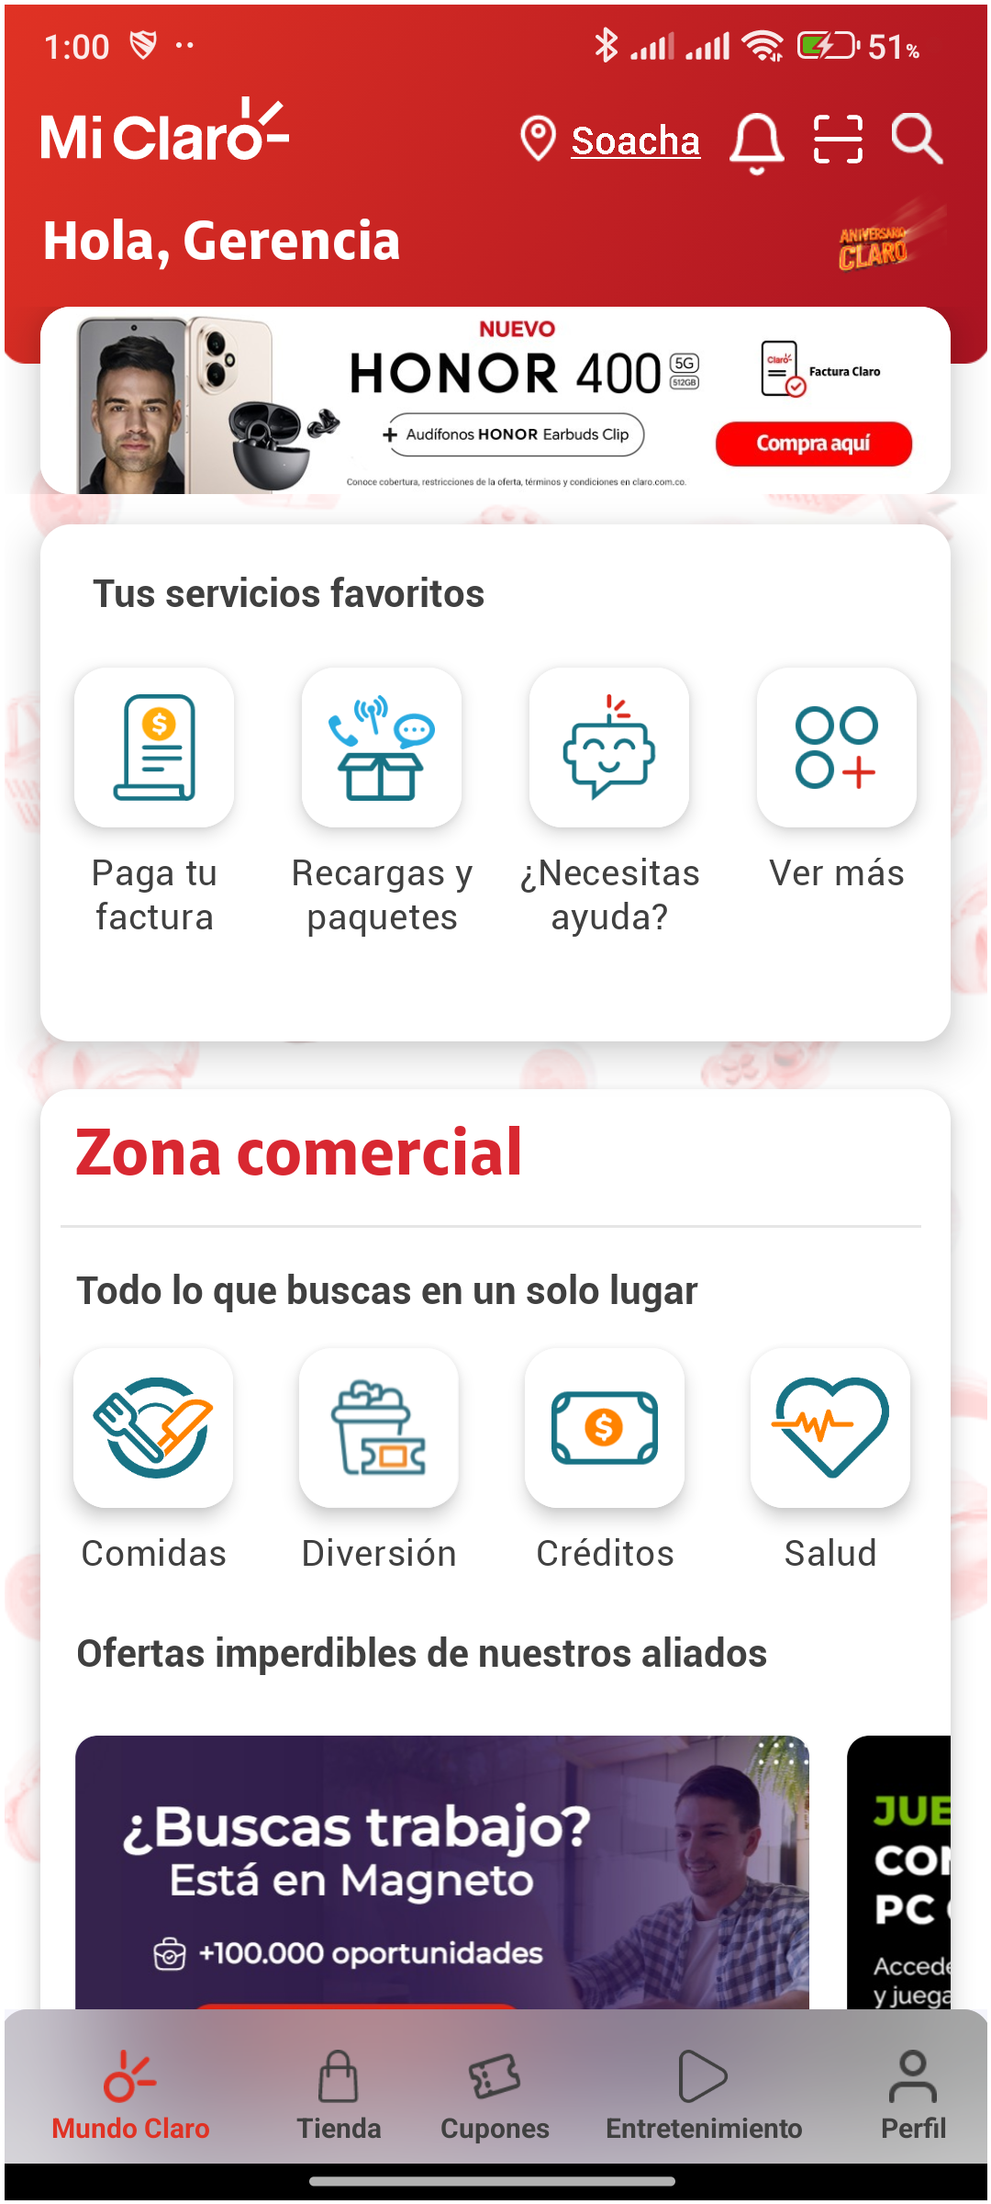

2. Desplazarse hasta Atención al cliente y soporte

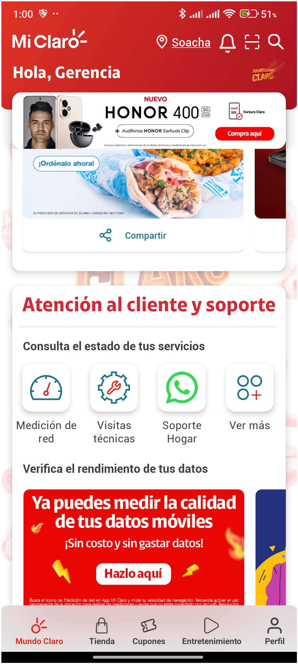

3. Seleccionar opción Ver más

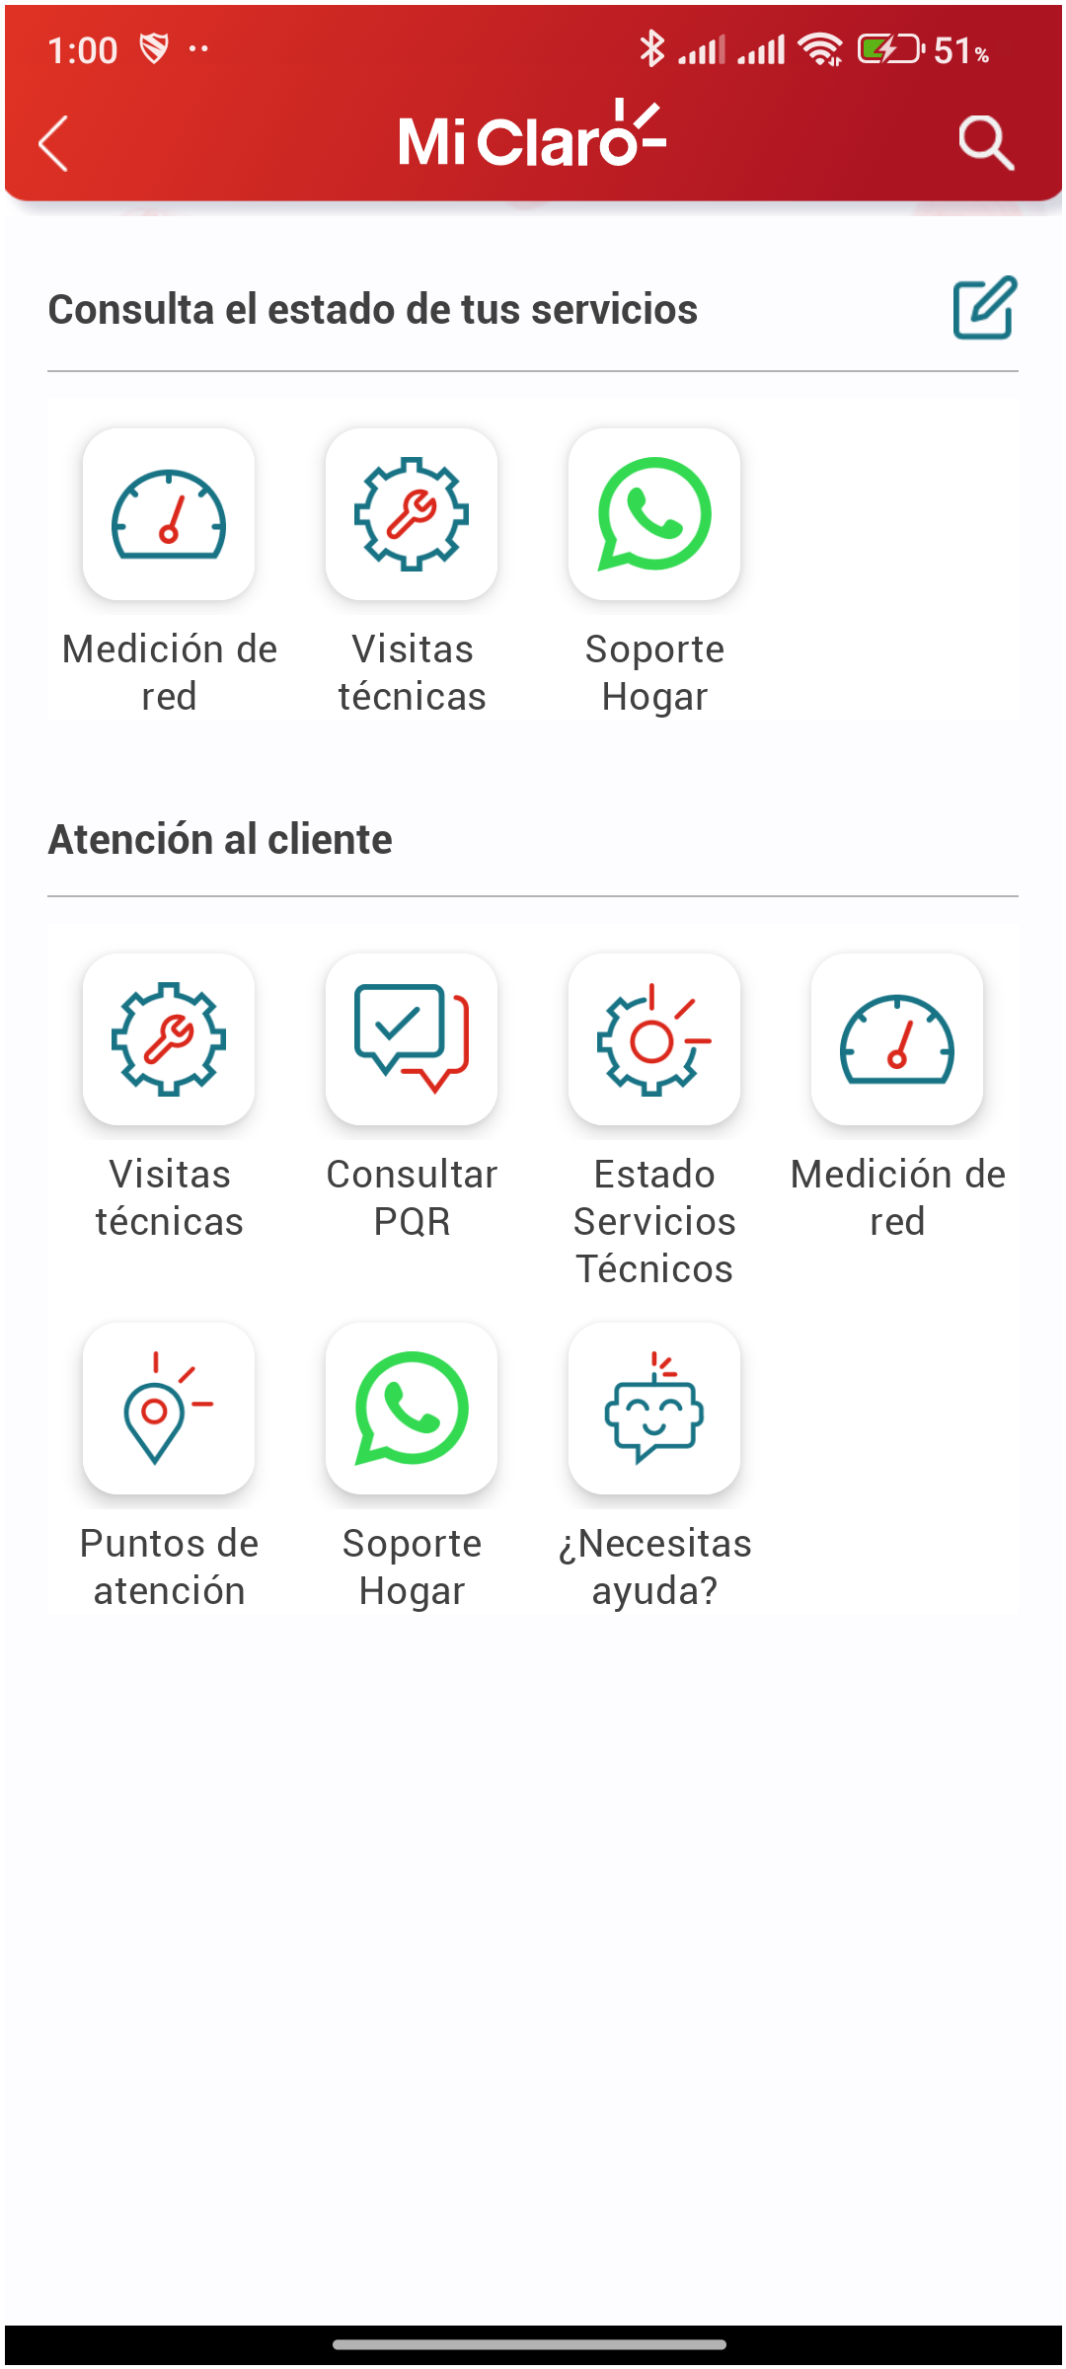

4. Ingresar a Estado Servicios Técnicos



5. Seleccionar línea y ver detalle

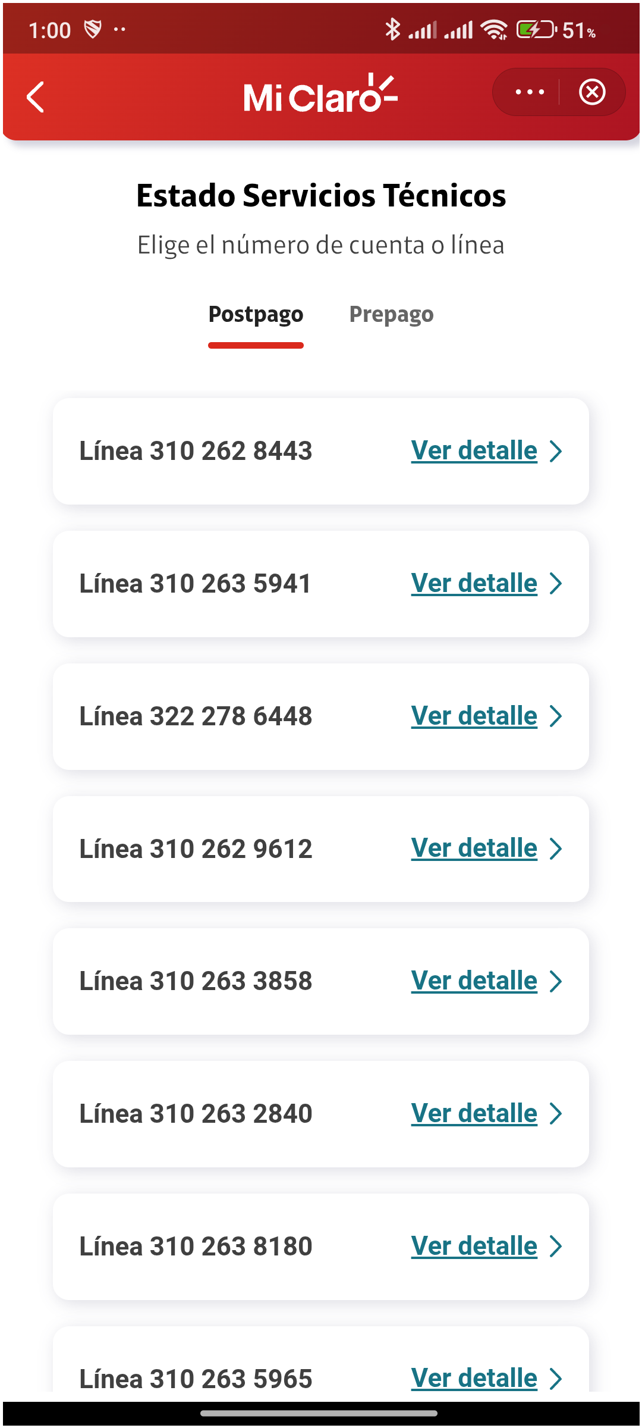

6. Verificar redirección Órdenes de servicio

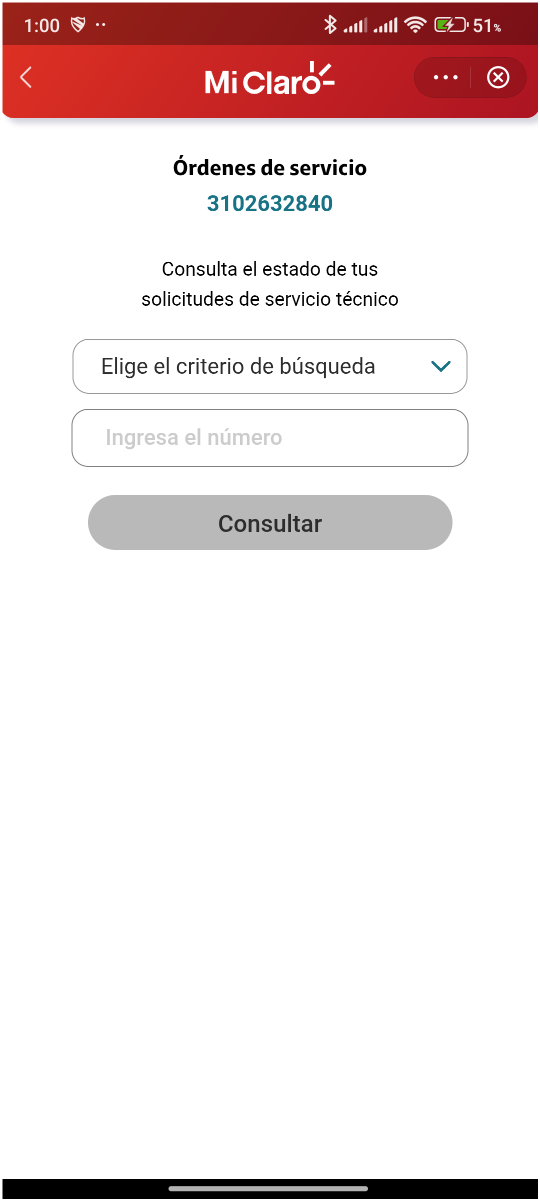

7. Consultar por número de documento

